БРЕСТСКАЯ ОБЛАСТЬ
Отдел образования спорта и туризма
Кобринского райисполкома
Государственное учреждение образования
«Средняя школа №1 г. Кобрина»

Классный час в начальной школе
«Простые решения для энергосбережения»

Автор: учитель начальных классов
ГУО «Средняя школа №1 г.Кобрина»
Романюк Ирина Сергеевна
Адрес: г.Кобрин, ул. Советская,94

2018

В последние годы особую актуальность приобрела проблема энергосбережения. Ученые всего мира бьются над проблемой сокращения потребляемой энергии. Для Республики Беларусь, из-за повышения цен на энергоносители, вопросы энергосбережения становятся особо актуальными. Страна энергозависима от импорта энергоресурсов. Поставки извне покрывают 85% потребности страны в энергоносителях. Работа по повышению энергоэффективности началась в Белоруссии с 1993 г., когда был создан централизованный орган по энергосбережению. Приоритетной для экономики страны работа по энергосбережению стала с 1998 г. с принятием закона Республики Беларусь «Об энергосбережении». Кроме деятельности по реализации технологических высоко затратных мероприятий в Беларуси значительное внимание оказывается пропаганде энергосберегающего образа жизни. Эта деятельность не требует серьезных вложений, но очень важна. Помимо публичных мероприятий, которые общеизвестны, значительное внимание уделяется пропаганде энергосбережения.

Тема: Простые решения для энергосбережения
Цель: воспитание у учащихся начальной школы элементарной культуры энергосбережения
Задачи: способствовать получению учащимися объективной, соответствующей их возрасту, информации об источниках энергии и их роли в жизни человека; правилах эффективного и экономичного использования энергоресурсов; ознакомить учащихся с элементарными методами, способами и средствами энергосбережения в быту; содействовать формированию убеждения в важности личного вклада в энергосбережение.

Ход занятия:
- Ребята, сегодня наш классный час будет посвящен одной очень важной теме. А о чем пойдет речь, вы узнаете, когда отгадаете загадки. (Слайд 2)
- Летом папа наш привез
В белом ящике мороз.
И теперь мороз седой
Дома летом и зимой.
Бережет продукты:
Мясо, рыбу, фрукты. (Холодильник)

- Сушит ветер-суховей
Кудри мамочки моей. (Фен)

- Этот чудо-аппарат
Любит пыли аромат,
И не сказка это, быль –
Любит мусор он и пыль.
Мне ответьте на вопрос:
Что же это?... (Пылесос)

- В полотняной стране
По реке-простыне
Плывет пароход,
То назад, то вперед.
А за ним такая гладь,
Ни морщинки не видать! (Утюг)

- Железный Рот,
Схватил бутерброд,
Подрумянил бока
И пока! (Тостер)

- Что же это за окно?
В нем мультфильмы и кино,
Зоопарк и карнавал…
Выбирай любой канал! (Телевизор)
- Как одним словом можно назвать эти предметы? (Электроприборы)
- Какие еще электроприборы есть в вашем доме?
- А что нужно, чтобы все они работали? (Электричество)
- Представьте на минуту, что во всем мире исчезло электричество. Чтобы произошло в мире? (Ответы детей)
- Да, человечество зависит от электрической энергии. Энергия – очень важный помощник в повседневной жизни. А откуда же она берется? Где вырабатывается? Как приходит в наш дом? (Электроэнергию вырабатывают электростанции)
- Электростанция – это крупное предприятие, которое вырабатывает электроэнергию.
- Бывают гидроэлектростанции (Слайд 3) На гидростанциях вода падает с плотины, построенной на реке, тогда как электростанция расположена ниже по течению. Сила падения воды приводит в движение турбину, а та заставляет вращаться генератор. Таким образом движение падающей воды превращается в электроэнергию.
- (Слайд 4) На тепловых электростанциях электричество получают, сжигая уголь или нефть. При горении топлива вода в огромных котлах нагревается и превращается в пар. Пар воздействует на гигантское колесо, называемое турбиной, и заставляет его вращаться; турбина в свою очередь приводит в действие машину под названием генератор. Когда генератор вращается, вырабатывается электричество.
- (Слайд 5) На атомных электростанциях в ядерном реакторе распадается Уран-235, при этом выделяется огромное количество тепловой энергии, она кипятит воду, пар под давлением крутит турбину, которая вращает электрогенератор, который вырабатывает электричество.
- (Слайд 6) В Беларуси энергетика состоит практически из электростанций одного типа — тепловых. Это государственные районные электростанции (ГРЭС) и теплоэлектроцентрали (ТЭЦ) . ГРЭС вырабатывают только электрическую энергию, ТЭЦ — электрическую и тепловую. В республике есть и гидроэлектростанции (ГЭС) , а также ведется строительство атомной электростанции в Гродненской области.
- Сейчас в нашей стране активно ведется работа, направленная на использование нетрадиционных (альтернативных) источников электричества. Первый из них — энергия ветра. Уже определены 1640 пунктов, где можно поставить ветроэнергетические установки, хотя скорость ветра над территорией Беларуси составляет в среднем не более 3,5—5 м/сек, а для экономической выгоды необходимо 7—12 ветряков.
Второй источник нетрадиционной энергии — солнечная энергия. Однако для Беларуси она будет обходиться гораздо дороже, чем гидравлическая. К тому же солнечных дней в Беларуси тоже мало.
- Постоянный рост потребления электроэнергии увеличивает нагрузку на природу, истощаются природные ресурсы, к экологическим проблемам человечества добавляется угроза «энергетического голода».
При нерациональном использовании электричества расходуются уголь, газ и нефть, запасы которых не безграничны, а выбросы в атмосферу вредных веществ огромны: жители больших городов уже задыхаются от смога. (Слайд 7)
В результате сжигания топлива и сокращения лесов на Земле в атмосфере увеличивается концентрация парниковых газов.
- Что же нужно делать для того, чтобы сохранить нашу Землю красивой и чистой?
Во всех передовых странах мира существуют специальные программы экономии энергоресурсов, дающие неплохие результаты. Но это программы, реализацией которых занимаются взрослые. А мы поговорим о том, что каждый из нас может делать прямо с сегодняшнего дня, не дожидаясь, пока вырастет. Ведь самая большая доля затрат энергии приходится на домашнее хозяйство (кухонные плиты, светильники, телевизоры, пылесосы и т.д.). Давайте попробуем найти самые простые решения, которые помогут сберечь электроэнергию.
- Очень часто, когда происходят какие-либо неполадки на подстанции и происходи отключение электроэнергии, мы произносим фразу: «У нас не было…(света)». И действительно, электричество у нас ассоциируется, в первую очередь, с освещением наших домов.
(Слайд 8) Сейчас в наших домах можно встретить несколько видов электрических лампочек: обычные лампы накаливания и энергосберегающие (либо люминесцентные).
- У кого из вас в доме горят обычные лампы накаливания?
- А чьи родители уже заменили их на люминесцентные?
- Недаром люминесцентные лампы по-другому называют «энергосберегающими». Использование таких ламп позволяет сэкономить электроэнергию в 5-6 раз!
В нашей школе все лампы заменены на энергосберегающие. Но этого недостаточно. Что же еще нужно делать, чтобы экономить электричество? (Выходя из помещения выключать свет)
- В классе мы с вами так поступаем. А кто из вас дома поступает также?
- Подумайте, а в каком месте нашей квартиры скопилось самое большое количество электроприборов? На кухне.
- Посмотрите на этих двух жителей кухни. (Слайд 9)
- Кто из вас умеет пользоваться электрочайником? Расскажите, как вы это делаете. Сколько воды вы набираете? А как сохранить оставшуюся воду теплой?
- А сейчас от горячего переходим к холодному. (Слайд 10) Зачем на кухне этот предмет? А как сделать так, чтобы холодильник не потреблял «лишнюю» энергию? (Не оставлять дверцу открытой, не ставить горячее в холодильник, вовремя размораживать)
- Еще одна вещь, необходимая в хозяйстве. (Слайд 11)
- Кто из вас помогает гладить белье? Какие правила вы знаете?
Экономить электроэнергию можно даже при глажении. Для этого белье необходимо рассортировать. Сначала прогладить то, что требует небольшого нагрева, потом остальное белье. И еще одно, утюг можно выключать за несколько минут до конца работы. Он сохраняет тепло еще некоторое время.
- Кто из вас любит смотреть телевизор? (Слайд12)
- А какие правила нужно соблюдать, чтобы сэкономить электроэнергию? (Выключать, если не смотришь. Не оставлять работающим, когда никого нет в комнате. Выключать из сети уходя из дома.)
- Мы еще очень и очень долго можем говорить о каждом из электроприборов, находящихся вокруг нас. Но я думаю, что вы поняли основные принципы экономии электроэнергии. И сейчас вы, работая в группах, составите советы на тему «Экономьте электроэнергию»
Заслушивание советов.
- Давайте сделаем вывод из ваших советов и составим общую памятку об экономии электроэнергии. (Слайд 13)
- Трудно выполнять эти советы?
- Для чего нужно экономить электроэнергию?
(При подведении итогов детям раздаются памятки.
Слайд 2  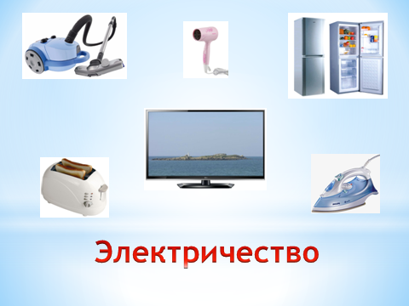 | Слайд 3  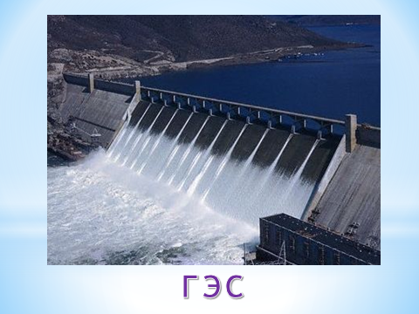
Слайд 4  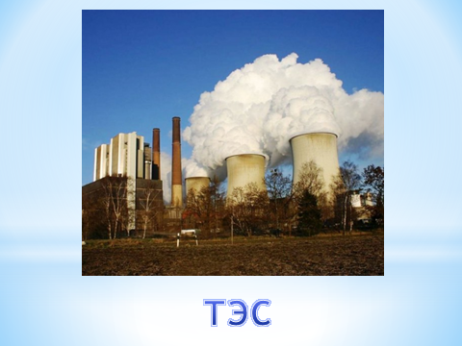 | Слайд 5  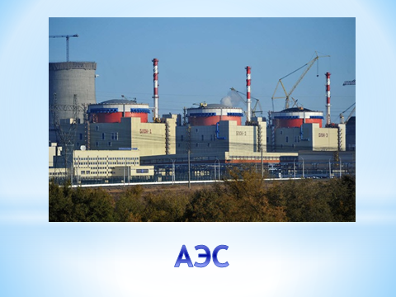
Слайд 6  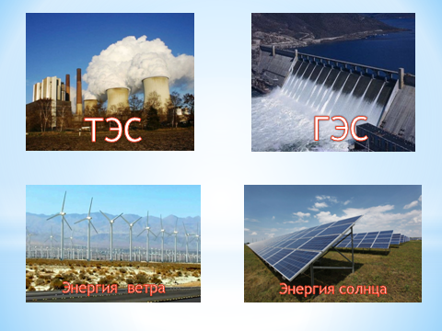 | Слайд 7  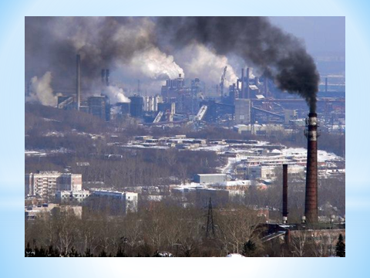

Слайд 2 | Слайд 3
Слайд 8  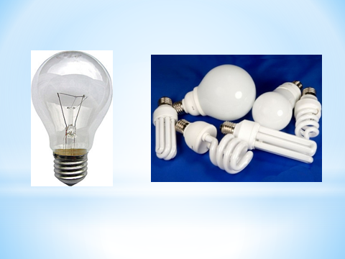 | Слайд 9  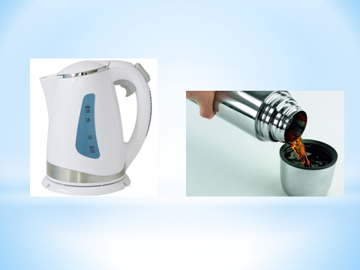
Слайд 10  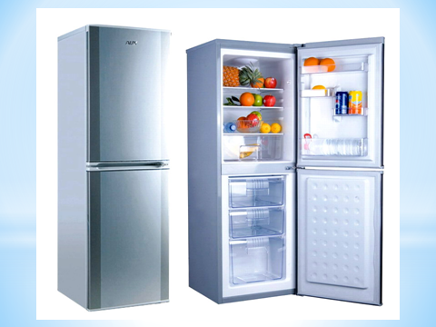 | Слайд 11  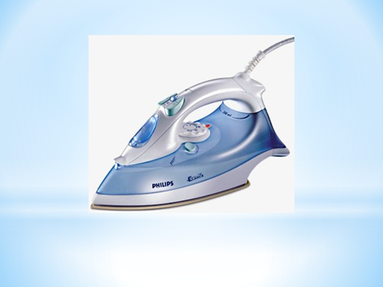
Слайд 12  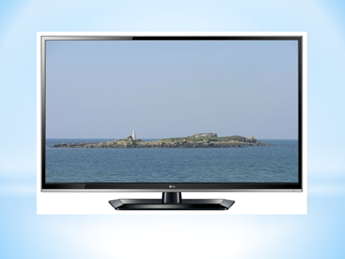 | Слайд 13  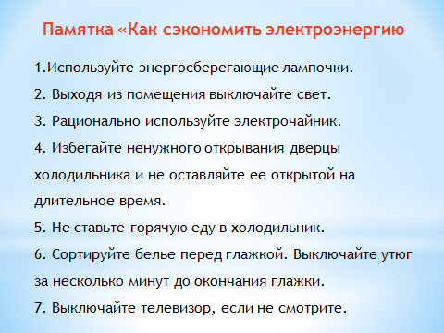

Использованные источники:
- http://metodsovet.su/load/nach_inoe/vnekl_rab/informacionnyj_chas_v_po_teme_ehnergosberezhenie_uchimsja_berech_ehlektroehnergiju/173-1-0-1365
- http://ped-kopilka.ru/blogs/natalja-suslova/klasnyi-chas-v-nachalnoi-shkole-berezhlivye-hozjaeva-zemli.html
- https://multiurok.ru/kukladasa/files/klassnyi-chas-enierghosbieriezhieniie.html
- http://www.energosovet.ru/bul_stat.php?idd=100
- http://ecoteco.ru/library/magazine/1/economy/energosberezhenie-v-belarusi
- http://coolreferat.com

